图书馆新书导读第146期

①题名：一本书读懂移动物联网  作者：海天电商金融研究中心编著  出版社：清华大学出版社  出版年：2016  索书号：TP393.4/345  馆藏地：第二借阅室  导读：本书是一本全面揭秘移动物联网的图书，特别是对移动物联网在智慧城市、社区、家居、农业、医疗、物流、交通、可穿戴设备等多个领域的应用，进行了全面的剖析，为相关产业的升级、转型提供了实战指导。 | 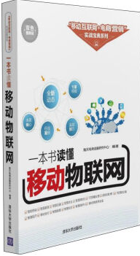

②题名：AutoCAD 2016基础设计技能课训  作者：尚蕾, 张云杰编著  出版社：电子工业出版社  出版年：2016  索书号：TP391.72/626  馆藏地：第二借阅室  导读：本书针对AutoCAD 2016的设计功能，详细介绍AutoCAD的设计方法，包括基础知识、二维图形绘制、图形编辑修改、文字与文字样式、标注及标注编辑、图层与块、表格与表格样式、精确绘图设置、三维图形设计与编辑等内容，并针对AutoCAD的应用设计了综合范例。本书结构严谨、内容翔实、知识全面、可读性强、实例专业性强、步骤明确，配备有交互式多媒体教学光盘，是职业培训学校和大专院校计算机辅助设计课程的极好教材。 | 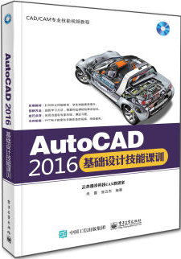
javascript:;③题名：生活从六十岁开始  作者：(法) 奥利维埃·伯纳德著  出版社：浙江大学出版社  出版年：2016  索书号：K835.655/28  馆藏地：第三借阅室  导读：奥利维埃·伯纳德是一位自学成才的记者和作家。他50岁丧妻，60岁退休，孤苦悲戚，曾一度想到自杀。为了排解苦闷，他开始了长途旅行：先是从巴黎走到西班牙的圣地亚哥，2000公里，身心得到极大的调整；接下来走上了“丝绸之路”，从土耳其步行到西安。返回巴黎后，他写了一本书《长征》，记述路上的经历，此书引起巨大反响，并获得了几个文学奖项。作者于是用稿费创立了“门槛”基金会，用以组织失足青年进行拉练，对他们进行教育改造。本书记述的就是以上非同一般的历程。 | 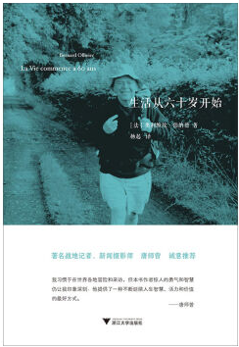

④题名：仁者的微笑:《论语》解密  作者：蔡志忠著  出版社：现代出版社  出版年：2016  索书号：J228.2/244  馆藏地：第三借阅室  导读：孔子一生的思想，一以贯之就是“忠恕”两字。因此我们要真正了解孔子所说的忠恕到底是什么意思？否则只能引经据典，一知半解的知道孝、悌、忠、义、信、仁、礼，强求自己尽可能做到温良恭俭让，而没弄懂《论语》的真谛。整部《论语》，忠一共出现18次。而恕却用得最少，除了“夫子之道，忠恕而已矣。”之外，恕只出现过一次，然而这个恕字却是整部《论语》重要的核心…… | 

⑤题名：野路子玩摄影  作者：源形毕露著  出版社：电子工业出版社  出版年：2016  索书号：J41/402  馆藏地：第三借阅室  导读：本书作者通过环境人像和旅行摄影两大方面的野路子实践拍摄，分享了很多新颖的摄影心得和野路子玩法。书中还分享了这位野路子摄影师关于相机、镜头、拍摄模式、好照片的心得，以及如何让摄影保鲜、如何让摄影丰富生活。此外，书中还包括手机摄影方面的内容。 | 

